
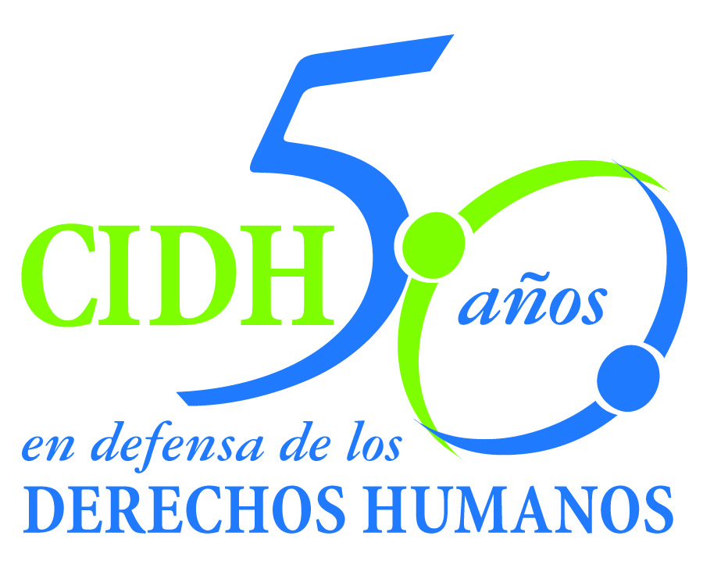
INTER - AMERICAN COMMISSION ON HUMAN RIGHTS
COMISION INTERAMERICANA DE DERECHOS HUMANOS
COMISSÃO INTERAMERICANA DE DIREITOS HUMANOS
COMMISSION INTERAMÉRICAINE DES DROITS DE L'HOMME

ORGANIZACIÓN DE LOS ESTADOS AMERICANOS
WASHINGTON, D.C. 2 0 0 0 6 EEUU

3 de junio de 2013

Ref.: Caso No. 11.581
Tarazona Arrieta y otros
Perú

Señor Secretario:

Tengo el agrado de dirigirme a usted en nombre de la Comisión Interamericana de Derechos Humanos con el objeto de someter a la jurisdicción de la Honorable Corte Interamericana de Derechos Humanos, el caso No. 11.581 respecto de la República de Perú (en adelante “el Estado”, “el Estado peruano” o “Perú”), relacionado con la muerte de Zulema Tarazona Arrieta y Norma Teresa Pérez Chávez, así como las lesiones causadas a Luis Bejarano Laura, el 9 de agosto de 1994 como consecuencia de los disparos por parte de un miembro del Ejército contra un vehículo de transporte público en el que se encontraban las víctimas. Estos hechos ocurrieron en el contexto de una acción por parte de los miembros del Ejército para interceptar el vehículo de transporte público. Tras los disparos, los funcionarios de seguridad se retiraron del lugar sin prestar auxilio y sin informar a su superior sobre lo sucedido. La Comisión consideró que estos hechos constituyeron una privación arbitraria de la vida de las dos víctimas que resultaron fallecidas, así como una violación del derecho a la integridad personal en perjuicio de la persona que resultó herida.

Debido a que antes del pronunciamiento de fondo se tomó conocimiento de una sentencia condenatoria en firme por parte de las autoridades judiciales mediante la cual se establecieron las responsabilidades pertinentes así como del pago de una indemnización a favor de los familiares de las señoras Tarazona Arrieta y Pérez Chávez, y del señor Bejarano Laura, la Comisión indicó que la violación fue reparada parcialmente.

Asimismo, el caso se relaciona con las violaciones a las garantías judiciales y protección judicial en la investigación y proceso penal por los hechos del caso, así como la situación de impunidad en que permanecieron los hechos durante un plazo irrazonable como consecuencia de, entre otros aspectos, la falta de debida diligencia en las etapas iniciales, intervención de la justicia penal militar, la vigencia de la Ley 26479 (Ley de Amnistía) y la demora en la reapertura de la investigación. Estos aspectos del caso no fueron objeto de reparación alguna por parte del Estado.

Señor
Pablo Saavedra Alessandri, Secretario
Corte Interamericana de Derechos Humanos
Apartado 6906-1000
San José, Costa Rica

Anexos
El Estado ratificó la Convención Americana sobre Derechos Humanos el 12 de julio de 1978 y aceptó la competencia contenciosa de la Corte el 21 de enero de 1981.

La Comisión ha designado al Comisionado José de Jesús Orozco Henríquez y al Secretario Ejecutivo Emilio Álvarez Icaza L. como sus delegado/as. Asimismo, Elizabeth Abi-Mershed, Secretaria Ejecutiva Adjunta, y Silvia Serrano Guzmán y Nerea Aparicio, abogadas de la Secretaría Ejecutiva de la CIDH, actuarán como asesoras legales.

De conformidad con el artículo 35 del Reglamento de la Corte Interamericana, la Comisión adjunta copia del informe 77/12 elaborado en observancia del artículo 50 de la Convención, así como copia de la totalidad del expediente ante la Comisión Interamericana (Apéndice I) y los anexos utilizados en la elaboración del informe 77/12 (Anexos). Dicho informe de fondo fue notificado al Estado de Perú mediante comunicación de 3 de diciembre de 2012, otorgándole un plazo de dos meses para informar sobre el cumplimiento de las recomendaciones.

El Estado de Perú solicitó una extensión de tres meses, la cual fue otorgada bajo la renuncia a interponer excepciones preliminares relacionadas con el plazo establecido en el artículo 51 de la Convención Americana. La Comisión solicitó al Estado peruano la presentación de un informe sobre el avance en el cumplimiento de las recomendaciones el 20 de mayo de 2013. En tal fecha, el Estado presentó un informe en el cual indicó que la recomendación de otorgar una reparación a los familiares de las víctimas por la violación a las garantías judiciales y protección judicial era “inviable”. Dentro de los argumentos planteados por el Estado se encuentra que no existió violación a la garantía de plazo razonable, en tanto la Comisión habría incurrido en un error al contabilizar el tiempo durante el cual estuvo vigente la ley de amnistía.

Si bien el Estado peruano presentó información sobre ciertos avances en el cumplimiento de las dos recomendaciones restantes, ante la negativa expresa de explorar un mecanismo de cumplimiento de la recomendación de reparar la denegación de justicia durante un largo periodo de tiempo, aunada a la ausencia de una nueva solicitud de prórroga, la Comisión decidió someter el presente caso a la jurisdicción de la Corte Interamericana por la necesidad de obtención de justicia para las víctimas.

La Comisión Interamericana somete a la jurisdicción de la Corte la totalidad de los hechos y violaciones de derechos humanos descritos en el informe de fondo 77/12. En ese sentido, la Comisión solicita a la Corte que concluya y declare:

- La violación del derecho a la vida consagrado en los artículos 4.1 de la Convención Americana en relación con el artículo 1.1 del mismo instrumento, en perjuicio de Zulema Tarazona Arrieta y Norma Pérez Chávez. La Comisión solicita a la Corte tomar en consideración su conclusión de que esta violación fue reparada parcialmente al haberse condenado al presunto autor de los hechos por las autoridades jurisdiccionales competentes y haberse hecho efectivo el pago de la indemnización moral a los familiares de las víctimas.

- La violación del derecho a la integridad personal consagrado en el artículo 5.1 de la Convención Americana en conexión con el artículo 1.1 del mismo instrumento, en perjuicio de Luis Alberto Bejarano Laura. La Comisión solicita a la Corte tomar en consideración su conclusión de que esta violación fue reparada parcialmente al haberse condenado por las autoridades jurisdiccionales competentes al presunto autor de los hechos y haberse hecho efectivo el pago de la indemnización moral a favor de la víctima.

- La violación de los derechos a las garantías judiciales y protección judicial consagrados en los artículos 8 y 25 de la Convención Americana en relación con los artículos 1.1 y 2 del mismo instrumento, en perjuicio de los familiares de las señoras Zulema Tarazona Arrieta y Norma Pérez Chávez y, de Alberto Bejarano Laura.

- La violación del derecho a la integridad personal consagrado en el artículo 5.1 de la Convención Americana en relación con el artículo 1.1 del mencionado instrumento, en perjuicio de los familiares de señoras Zulema Tarazona Arrieta y Norma Pérez Chávez y de Luís Alberto Bejarano Laura.

En consecuencia, la Comisión solicita a la Corte Interamericana que ordene al Estado de Perú:

  - Reparar adecuadamente las violaciones de derechos humanos declaradas en el presente informe con una justa indemnización por la demora de 14 años en los procesos judiciales, a favor de los familiares de Zulema Tarazona Arrieta y Norma Pérez Chávez, así como de Luis Alberto Bejarano Laura.

  - Fortalecer la capacidad de investigar con debida diligencia y oportunamente cualquier uso de fuerza letal por parte de miembros de las Fuerzas Armadas.

  - Adoptar las medidas necesarias para evitar que en el futuro se produzcan hechos similares, conforme al deber de prevención y garantía de los derechos humanos reconocidos en la Convención Americana. En particular, mediante la implementación de programas de derechos humanos en las escuelas de formación de las Fuerzas Armadas.

Además de la necesidad de obtención de justicia para las víctimas, la CIDH destaca que el presente caso incorpora cuestiones de orden público interamericano.

Específicamente, el caso plantea la aplicación de los desarrollados por la jurisprudencia de los órganos del sistema interamericano sobre el uso letal de la fuerza por parte de funcionarios de seguridad y la respuesta que corresponde dar a los Estados a fin de aportar una explicación satisfactoria de lo sucedido. Además, en términos de justicia, el caso plantea una serie de factores de impunidad tanto específicos como generales, que incluyen la falta de debida diligencia, la intervención de la justicia militar, la vigencia de una Ley de Amnistía y las demoras excesivas que la eliminación de sus efectos generó en el caso concreto. Estos factores de impunidad se relacionan con los conceptos de justicia y reparación oportuna a los cuales los órganos del sistema han otorgado especial relevancia en el desarrollo de su jurisprudencia.

En virtud de que estas cuestiones afectan de manera relevante el orden público interamericano, de conformidad con el artículo 35.1 f) del Reglamento de la Corte Interamericana, la Comisión se permite ofrecer una declaración pericial:

Perito/a cuyo nombre será informado a la brevedad, quien declarará sobre los estándares internacionales sobre uso de la fuerza, en particular, los criterios de necesidad, proporcionalidad y precaución, y sus implicaciones en el análisis de la atribución de responsabilidad internacional a un Estado cuando existe un debate sobre el carácter accidental o no del uso de la fuerza. El/la perito/a también se referirá a la respuesta judicial oportuna y efectiva en estos casos. En la medida de lo relevante, el/la perito/a hará referencia a los hechos del caso.

El currícula vitarum del perito propuesto será incluidos en los anexos al informe de fondo 77/12.

La Comisión pone en conocimiento de la Corte la siguiente información sobre quienes han actuado como peticionarios a lo largo del trámite y sus respectivos datos de contacto:

Asociación Pro Derechos Humanos
(APRODEH)
xxxxxxxxxxxxxxxxxxxxxxxxxxxxxxxxxxxxxxxxxxx
xxxxxxxxxxxxxxxx

Aprovecho la oportunidad para saludar a usted muy atentamente,

Firmado en el original
Elizabeth Abi-Mershed
Secretaria Ejecutiva Adjunta

